

**INSTITUTO POLITÉCNICO DE BEJA**

Escola Superior de Tecnologia e Gestão

Engenharia Informática

Engenharia de *Software*

**Projecto de *software* do sistema da Uber**

Miguel Raposo, 14355

Miguel Rodrigues, 14356

2015/2016

**Índice**

1 – Introdução 2

2 – Análise 4

2.1 – Recolha de informação 4

2.1.1 – A marca 4

2.1.2 – Entrevistas a utilizadores 5

2.1.3 – Utilização da aplicação 8

2.2 – Especificação de requisitos 12

2.2.1 – Requisitos funcionais 12

2.2.2 – Requisitos não funcionais 14

2.3 – Diagramas de casos de uso 15

3 – Desenho 17

3.1 – Diagramas de sequência 17

3.2 – Diagrama de classes 18

4 – Mecanismos de validação e controlo de versões 19

5 – Conclusões 20

6 - Bibliografia 21

# 1 – Introdução

No âmbito da unidade curricular de Engenharia de *Software*, foi proposto desenvolver o projecto de *software* da empresa Uber. Pretende-se que, no desenvolvimento deste trabalho, se realize uma análise a todo o sistema que compõe a Uber, conhecendo os seus objectivos e premissas de negócio, funcionalidades, utilizadores e casos de uso.

Assim, relatório irá ser dividido em duas partes, uma de análise e outra de desenho. A primeira será composta por uma fase de recolha de informação, em que se procurará descrever o sistema de negócio da Uber, as suas funcionalidades e um exemplo de uma possível utilização prática da utilização, corroborado por entrevistas a utilizadores concretos da aplicação e dos serviços que a Uber oferece. A fase de análise englobará, ainda, uma análise à recolha de informação obtida, de modo a ser possível identificar todos os requisitos que a aplicação cumpre, bem como a elaboração de um diagrama de casos de uso associados à utilização da aplicação.

Na fase de desenho, irão ser elaborados cenários, com base em diagramas de classe e de sequência de *Unified Modeling Language* (UML), utilizando o *software* Visual Paradigm.

Pretende-se, portanto, que este projecto cumpra os objectivos propostos, descrevendo a Uber de um ponto de vista comercial, aplicando conhecimentos adquiridos em ambiente de aula.

# 2 – Análise

## **2.1 – Recolha de informação**

Neste ponto pretendia-se recolher toda a informação relevante associada à Uber, bem como aos serviços e modalidades que dispõe e oferece. Para tal, analisaram-se textos, reportagens e artigos sobre a Uber, foram realizadas entrevistas a dois utilizadores dos serviços da marca e testaram-se as várias funcionalidades da aplicação, utilizando-a em tempo real.

Assim, de forma a ser possível analisar a Uber de um ponto de vista comercial e desenvolver um projecto de *software* que descreva os serviços que a marca oferece, é fundamental conhecer alguma da sua história e, sobretudo, os objectivos e premissas a que se propunha no seu surgimento e actualmente. É, igualmente, importante realizar uma, breve, análise da relevância da marca na sociedade, de forma a conhecer as funcionalidades mais utilizadas, bem como a forma como são realizadas, para, na fase seguinte do projecto, se descreverem alguns requisitos funcionais e não funcionais associados à marca.

### 2.1.1 – A marca

A Uber descreve-se como uma “plataforma de tecnologia que liga pessoas” e presta serviços de deslocação a pessoas que os requisitem dentro das grandes cidades. No entanto, o que distingue a empresa dos restantes serviços de transporte são as suas funcionalidades e serviços revolucionários. Possuindo a aplicação da Uber num dispositivo móvel, qualquer pessoa poderá requisitar um transporte, bastando, para isso, ter um registo associado à aplicação, que implica o fornecimento de informações pessoais e a associação de um cartão de crédito.

Através de meios de geolocalização, a aplicação detecta a localização do cliente na cidade, existindo, no entanto, a possibilidade de este alterar o local onde pretende encontrar o motorista. São apresentados os veículos Uber que estão nas proximidades do utilizador, bem como o tempo estimado que demorariam a chegar à localização do cliente. Assim, o utilizador apenas necessita de escolher o local de partida, de destino, consultar a estimativa do custo da viagem, confirmar o processo e aguardar pela chegada do transporte solicitado.

No entanto, este processo simples inclui várias vantagens e hipóteses, de forma a tornar a viagem o mais agradável possível ao utilizador. Este tem a possibilidade de consultar informações sobre o motorista e o carro que irá ao seu encontro, podendo analisar pontuações, numa escala de zero a cindo, atribuídas por outros utilizadores.

No final da viagem, não existe troca de dinheiro entre motorista e utilizador, visto que o custo da mesma é debitado na conta associada ao perfil do utilizador. Motorista e cliente apenas necessitam de avaliar a experiência realizada, através do sistema de pontuações da aplicação.

Se, por algum motivo, o utilizador tiver de cancelar o serviço, pagará o preço de tarifa mínima associada ao serviço requisitado.

Além das possibilidades descritas, a Uber dispõe de várias modalidades, associadas, sobretudo, aos veículos utilizados. A modalidade UberX representa um serviço *low-cost*, enquanto que o UberBlack é considerado o segmento de luxo da marca, na medida em que os serviços oferecidos são realizados em carros de gama alta. O utilizador dispõe ainda de ligação Wi-Fi sem custos, como poderá, ainda, escolher a estação de rádio que pretende ouvir ou activar a sua *playlist* do Spotify.

Relativamente aos motoristas da Uber, são pessoas contratadas por empresas de *rent-a-car*, que estabelecem parcerias com a marca. Caso uma pessoa seja contratada por uma das empresas parceiras da Uber ou seja empresário em nome individual, poderá ser motorista, desde que, para isso, possua formação, habilitação e certificação de motorista.

### 2.1.2 – Entrevistas a utilizadores

De forma a ser possível obter uma amostra, ainda que pequena, do grau de satisfação dos utilizadores com os serviços da Uber, bem como uma descrição de experiências relacionadas com a utilização dos serviços da marca, foram realizadas entrevistas a dois utilizadores da aplicação da Uber.

Relativamente à escolha dos utilizadores a entrevistar, foram escolhidas duas pessoas que estão plenamente identificadas e familiarizadas com os processos a executar na aplicação da Uber, tendo esse sido um critério decisivo na escolha das pessoas a entrevistar. Apesar de ser esse o objectivo inicial, não foi possível entrar em contacto com um motorista associado à Uber, pelo que ambos os utilizadores entrevistados são considerados como clientes da mesma. A entrevista a dois tipos de utilizadores semelhantes permite, também, a comparação de experiências e conhecimentos de ambos.

Estas entrevistas pretendem, além de, como mencionado, analisar a relação que estes utilizadores possuem com a marca (através de testemunhos pessoais), recolher, também, mais informações sobre os serviços prestados pela empresa, sendo, portanto, uma forma determinante no processo de avaliação e obtenção de requisitos funcionais e não funcionais, associados às características da aplicação.

**Utilizador 1 - Pedro Santos, Engenheiro Informático**

**É cliente da Uber? Se sim, quantas vezes já utilizou os seus serviços?**

Sou, já usei várias vezes, talvez umas doze.

**Porque motivo é cliente?**

Devido ao conforto, a forma como tratam os clientes, o preço comparativamente com os táxis e porque posso utilizar a minha conta Spotify no carro.

**Continua a andar de táxi? Se sim, porquê?**

Sim, quando não tenho outra alternativa.

**Já usou os vários serviços que a Uber oferece? Se sim, notou alguma diferença?**

Todos menos o Green. Apenas notei diferenças na qualidade do carro. No UberBlack o carro é melhor, mas o custo é mais elevado.

**Já utilizou os serviços da Uber de dia e de noite? Se sim, notou alguma diferença?**

Já e não notei nenhuma diferença. Nem em relação ao conforto, nem em relação ao preço.

**Pode efectuar uma breve descrição da sua experiência de utilização?**

Na aplicação, selecciona-se o local onde queremos encontrar o motorista e, posteriormente, o destino. É apresentada uma estimativa do preço a pagar e, depois de confirmar o processo, basta esperar pelo carro, sendo que o pagamento é efectuado através da aplicação porque tem o cartão de crédito associado. Não só se avalia o motorista, como se é avaliado como cliente.

**Como e quando se efectua o pagamento?**

O pagamento é efectuado ao chegar ao destino e é debitado automaticamente do cartão de crédito que está associado à aplicação.

**Como é realizado o processo de avaliação do motorista?**

A aplicação detecta quando chegamos ao destino e pede para avaliarmos o motorista com estrelas de 1 a 5.

**Já teve alguma má experiência?**

Não.

**Utilizador 2 - Filipa Pinto, aluna de Mestrado em Gestão**

**É cliente da Uber? Se sim, quantas vezes já utilizou os seus serviços?**

Sou e já andei quatro vezes.

**Porque motivo é cliente?**

O motivo inicial para ter escolhido experimentar o serviço da Uber foi o facto de estar curiosa sobre como se processa e para perceber se seria mais vantajoso do que o serviço fornecido pelos táxis. Depois disso, utilizei por necessidade e porque considero ser mais benéfico para o cliente.

**Continua a andar de táxi? Se sim, porquê?**

Sim. Em certas ocasiões, como à saída de eventos, em que há vários táxis destacados no local, é mais fácil e conveniente andar de táxi, mas, caso contrário, prefiro andar de Uber.

**Já usou os vários serviços que a Uber oferece? Se sim, notou alguma diferença?**

Não, só utilizei o UberX.

**Já utilizou os serviços da Uber de dia e de noite? Se sim, notou alguma diferença?**

Sim, já utilizei, e não notei nenhuma diferença.

**Pode efectuar uma breve descrição da sua experiência de utilização?**

Chamei um carro da Uber juntamente com 3 pessoas com destino a um festival de música. O carro demorou cerca de 8 minutos a chegar ao destino, sendo que pude consultar a localização do veículo quando marquei a viagem, bem como alguns detalhes sobre o motorista e a viagem. O motorista procurou garantir que tínhamos uma experiência positiva e agradável, mantendo, no entanto, uma postura cordial. Perguntou-nos que estação de rádio gostaríamos de ouvir ou se queríamos associar alguma conta de Spotify ao leitor de música do carro. Apesar de alguns problemas devido a alterações no trânsito, em consequência da realização do dito festival, o motorista seguiu as nossas indicações e deixou-nos no local solicitado. No final, o custo da viagem foi o previsto pela aplicação e apenas teve de avaliar o motorista, sendo que não houve trocas de dinheiro, já que o pagamento é efectuado através do cartão de crédito.

**Como e quando se efectua o pagamento?**

Ao terminar a viagem, o custo da viagem é deduzido do cartão de crédito associado ao meu perfil, que é realizado no processo de registo.

**Como é realizado o processo de avaliação do motorista?**

Depois da viagem ser concluída, é enviada uma mensagem através da aplicação para classificar a experiência vivida de 1 a 5 estrelas.

**Já alguma vez teve uma má experiência?**

Não.

### 2.1.3 – Utilização da aplicação

Para se testarem as funcionalidades descritas e analisadas, foi efectuada uma simulação de uma possível utilização dos serviços enquanto cliente da Uber. Tendo em consideração que a aplicação se encontra disponível para iOS, Android e Windows, foi apenas necessário obtê-la, de forma gratuita, instalando-a num dispositivo móvel.

Concluída a instalação, foi necessário introduzir dados pessoais para ficarem guardados num perfil de utilizador. Informações como nome, e-mail, número de telefone, palavra-passe e cartão de crédito são dados obrigatórios de introdução, como é possível constatar através da visualização das imagens seguintes (Figura 1, 2 e 3).



**FIGURA 1 – PÁGINA INICIAL DA APLICAÇÃO**

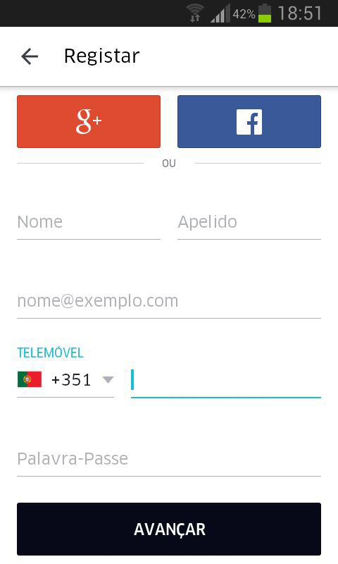

**FIGURA 2 – PÁGINA DE REGISTO**

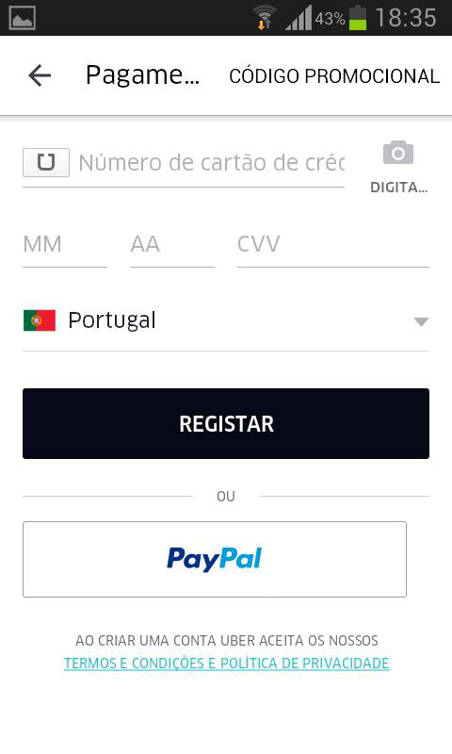

**FIGURA 3 – PÁGINA DE REGISTO**

Ao efectuar o registo, a aplicação também solicita a activação dos serviços de localização, bem como o estabelecimento de uma conexão válida a serviços de Internet. Concluindo, com sucesso, este processo, basta confirmar o início de sessão no sistema e todas as funcionalidades da aplicação estão disponíveis para serem utilizadas.

Como descrito no ponto 2.1.1 e confirmado nas entrevistas realizadas aos dois utilizadores, ao se entrar na aplicação da Uber, esta detecta a localização actual do utilizador e apresenta o mapa da zona. Assim, o utilizador pode escolher a localização em que pretende encontrar um motorista da Uber e tem, igualmente, acesso ao tipo de serviço que pretende escolher – UberX, UberGreen ou UberBlack – podendo analisar as localizações dos vários carros Uber que circulam pelas imediações.

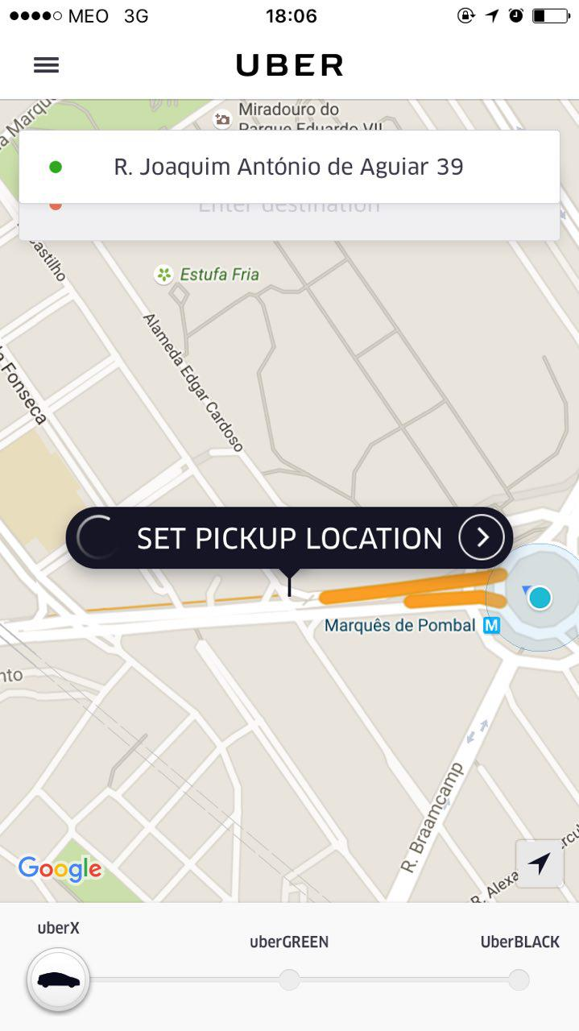

**FIGURA 4 – ESCOLHER LOCAL DE ENCONTRO COM O MOTORISTA**

O utilizador, ao escolher a localização e a modalidade desejada, pode, também, consultar o tempo que um carro da Uber demoraria a chegar ao ponto de encontro marcado, ao número de passageiros que o carro pode transportar e o preço da tarifa mínima.

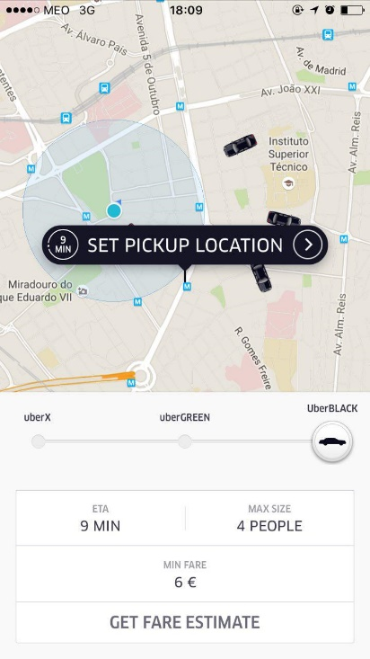

**FIGURA 4 – ESCOLHER LOCAL DE ENCONTRO COM O MOTORISTA E CONSULTAR TARIFA MÍNIMA**

Escolhido o ponto de partida, de destino (que é efectuado da mesma forma que a escolha do ponto de partida) e a modalidade a utilizar, o utilizador pode requisitar um carro da Uber e aguardar que o mesmo chegue ao ponto indicado.

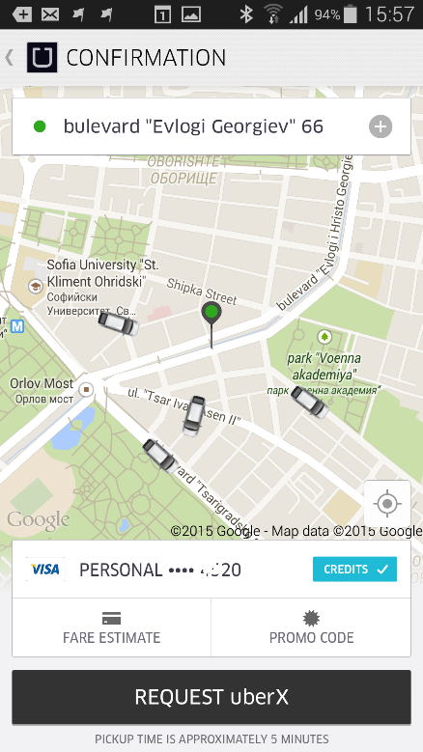

**FIGURA 5 – CONFIRMAÇÃO DO PROCESSO**

No final da viagem, o utilizador tem acesso ao custo total da mesma (valor que será debitado do cartão de crédito associado ao perfil de utilizador) e a um pequeno sumário da viagem, incluindo informações sobre o motorista, o carro e o percurso efectuado. O utilizador, deverá, então, avaliar, entre 1 e 5, a experiência de viagem.

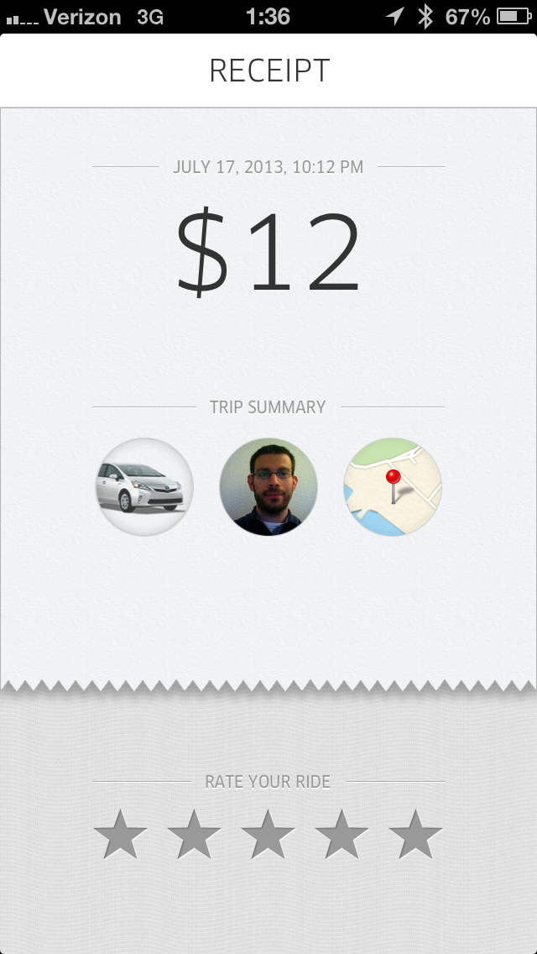

**FIGURA 6 – AVALIAÇÃO DA EXPERIÊNCIA DE VIAGEM**

## **2.2 – Especificação de requisitos**

Através da recolha de informação realizada em 2.1, foi possível conhecer e identificar, claramente, os objectivos do sistema da Uber, tendo em consideração o objectivo base do negócio, bem como as principais funcionalidades da aplicação.

Compreendendo os objectivos a que a Uber se propõe, é possível identificar e descrever, individualmente, as principais características e funcionalidades da aplicação, sob a forma de requisitos.

Na definição dos requisitos de qualquer sistema, é preciso ter em consideração alguns aspectos relevantes, nomeadamente as bases dos requisitos, que poderão partir dos seguintes pontos:

* Objectivos do sistema;
* Modelo do sistema;
* Modelos de clientes e utilizadores;
* Análise de sistemas semelhantes.

Como tal, de um modo geral, é preciso identificar, inequivocamente, as premissas que se pretendem alcançar com o desenvolvimento do *software* em questão e os utilizadores-alvo do sistema a desenvolver. Através de uma definição clara de requisitos e uma, posterior, especificação dos mesmos, é possível garantir que os requisitos definidos e implementados são satisfatórios, coerentes e plenamente funcionais.

Assim, é possível dividir os requisitos associados a um sistema em requisitos funcionais e nãofuncionais.

### 2.2.1 – Requisitos funcionais

O conceito de requisito funcional está associado a uma interacção entre o sistema e o ambiente. Dentro de um determinado contexto, poderão ocorrer entrada ou saída de dados, pelo que será apresentada uma reacção à acção ou função executada, na forma de vários estados. Tendo em consideração as funcionalidades a implementar, os requisitos funcionais pretendem revelar o que, idealmente, o sistema deverá ser capaz de executar.

No caso da Uber é importante destacar que existem dois tipos de utilizadores distintos da aplicação – clientes e motoristas. Assim, como as acções de ambos serão distintas, apesar de estarem dependentes umas das outras, é relevante separar os requisitos funcionais da aplicação de utilizadores enquanto clientes e utilizadores enquanto motoristas.

**Cliente:**

* Efectuar registo no sistema;
* Consultar localização actual;
* Consultar motoristas nas imediações face à localização;
* Seleccionar ponto de encontro com o motorista, inserindo a morada específica ou seleccionando no mapa;
* Seleccionar tipo de serviço;
* Seleccionar destino da viagem;
* Consultar estimativa de tempo de espera;
* Consultar tarifa mínima de pagamento;
* Consultar estimativa do custo total da viagem;
* Consultar localização do motorista enquanto se desloca para o ponto de encontro;
* Cancelar viagem;
* Receber notificação da chegada do motorista;
* Consultar informações sobre o motorista e o veículo;
* Partilhar percurso da viagem em tempo real;
* Visualizar percurso em tempo real;
* Adicionar uma nova localização ao chegar ao destino original;
* Consultar preço total no final da viagem;
* Custo da viagem é descontado, automaticamente, do cartão de crédito no final da viagem;
* Avaliar o motorista;
* Cliente é contactado caso avalie de forma negativa o utilizador;
* Consultar informações sobre viagens anteriores;
* Editar dados pessoais;
* Consultar avaliações dadas por motoristas;

**Motorista:**

* Efectuar registo no sistema;
* Efectuar *login* no sistema;
* Consultar informações de eventos nas imediações;
* Consultar o mapa da localização do motorista;
* Consultar ganhos obtidos;
* Editar dados pessoais;
* Consultar avaliações e *feedback* dado por clientes;
* Consultar detalhes e informações sobre viagens anteriores;
* Realizar o *upload* de dados relacionados com a cartão de condução e documentos do veículo;
* Pedir indicações de percursos no Google *Maps* ou na aplicação nativa;
* Entrar em modo *online* no sistema;
* Receber notificações de pedidos de viagem podendo aceitar ou rejeitar;
* Consultar a pontuação do cliente que requisitou a viagem;
* Consultar o tipo de serviço requisitado pelo cliente;
* Notificar cliente que chegou ao destino;
* Contactar cliente;
* Cancelar viagem;
* Terminar viagem;
* Avaliar passageiros.
* Mudar para modo *offline*;

### 2.2.2 – Requisitos não funcionais

Requisitos não funcionais procuram garantir um funcionamento correcto e seguro do sistema, ao imporem certas restrições ao mesmo, limitando as possibilidades de implementação. A descrição destes requisitos está associada a questões de usabilidade, desempenho, segurança e portabilidade do sistema, de forma a criar um ambiente seguro, eficiente e estável, melhorando a experiência do utilizador.

Assim, é possível delinear os seguintes requisitos não funcionais associados à aplicação da Uber:

* Garantia de privacidade dos dados dos utilizadores;
* Comunicação com o Google *Maps*;
* Ligação a uma base de dados;
* Actualização da base de dados;
* Utilizar serviços de geolocalização.

## **2.3 – Diagramas de casos de uso**

Um caso de uso representa um conjunto de sequências de acções ou tarefas, executadas por um sistema, que irá apresentar um resultado observável para um determinado actor que execute as acções designadas. Este modelo serve de apoio no processo de obtenção de requisitos do sistema e fornece formas concretas de validação dos requisitos delineados.

Analisando os requisitos identificados para um sistema, realiza-se uma decomposição funcional do mesmo em casos de uso e respectivos actores. Na construção do modelo de casos de uso, deverá ser realizado um diagrama global, representando todos os casos que figurem no sistema, e uma descrição, individual e detalhada, de cada caso.

Para se identificarem possíveis casos de uso para o sistema em análise, foram consideradas as seguintes questões:

* Que função um actor vai querer do sistema?
* O sistema armazena informação?
* O sistema necessita de notificar um actor sobre mudanças no seu estado interno?

Associado a acções, surgem actores, que são considerados elementos externos ao sistema e incluem-se em grupos de utilizadores que irão interagir com o mesmo, de forma a executarem determinadas tarefas. Cada actor poderá executar várias tarefas, por isso, o processo de identificação de actores de um sistema é nuclear na obtenção e identificação de casos de uso, sendo que, para diferentes actores, irão existir casos de uso mais específicos.

De forma a identificarem-se os actores do sistema da Uber, procurou-se dar resposta às seguintes perguntas:

* Quem utiliza o sistema?
* Quem está interessado nos resultados do sistema?
* Quem é responsável pela administração do sistema?
* Com que sistemas comunica este?
* Quem fornece informação ao sistema?
* Quem vai usar o sistema para a realização de tarefas?
* Quem utiliza o sistema?
* Que outros sistemas externos irão interagir com o que estamos a tratar?

Assim, através das respostas obtidas a estas perguntas, foram identificados os seguintes actores do sistema da Uber:

* Cliente;
* Motorista.

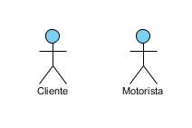

**FIGURA 7 – ACTORES DO SISTEMA**

No desenvolvimento do projecto de *software* da Uber, foram elaborados os seguintes diagramas de casos de uso:

# 3 – Desenho

## **3.1 – Diagramas de sequência**

Um diagrama de sequência ilustra uma sequência de mensagens, sob a forma de interacção, trocadas entre vários objectos num certo contexto, tendo em consideração os casos de uso e as operações. Esta sequência é apresentada de forma cronológica, mostrando, graficamente, a ordem das mensagens. São utilizados para representar comunicações e interacções entre objectos ao longo do tempo e são desenvolvidos com base na informação disponível nos casos de uso.

Para cada caso de uso foram desenvolvidos os respectivos diagramas de sequência, como é possível observar nas imagens seguintes:

## **3.2 – Diagrama de classes**

A definição de uma classe prende-se com a descrição de um conjunto de objectos do mesmo tipo e com a mesma estrutura interna. Um diagrama de classes é composto por atributos e operações, descrevendo as informações, sob a forma de atributos, não especificando uma implementação. Estes vão definir as características da classe e as operações serão classificadas como funções que estejam associadas a objectos.

Para o sistema da Uber foi criado o seguinte diagrama de classes:

# 4 – Mecanismos de validação e controlo de versões

Em qualquer projecto que implique trabalhos de grupo, é fundamental atribuir determinadas tarefas a cada colaborador, de modo a aumentar a eficiência e rapidez de execução do trabalho. Neste tipo de colaborações, é frequente, e cada vez mais indispensável, a utilização de mecanismos de controlo de versões. Este tipo de ferramentas possibilita a actualização de ficheiros, bem como a consulta de versões anteriores do mesmo ficheiro. Cada utilizador poderá consultar, a qualquer altura, ficheiros colocados em repositórios e editá-los, bastando, para isso, ter uma conta associada ao repositório em questão.

Esta é uma forma dinâmica de trabalho, na medida em que aproxima colaboradores, caso não estejam a trabalhar em conjunto ou nos mesmos locais. É também uma ferramenta que contribui, em grande escala, para a segurança em desenvolvimento de projectos. Ao poder armazenar várias versões do mesmo ficheiro (à medida que são actualizadas e editadas), garante uma recuperabilidade dos mesmos.

Tendo em consideração que este projecto foi realizado por um grupo de dois alunos, foi utilizado um mecanismo de controlo de versões, neste caso o *GitHub*. Esta ferramenta é um repositório *online*, gratuito e público, apesar de incluir opções de privacidade. À semelhança de sistemas semelhantes, um utilizador que esteja associado a um repositório, pode aceder, consultar, fazer o *download* ou remover qualquer ficheiro, desde que possua uma conta registada e esteja associado ao repositório.

Esta vertente revelou ser decisiva no desenvolvimento do trabalho, visto que impulsionou um trabalho de equipa bastante eficiente, facilitando a troca de ficheiros e tarefas.

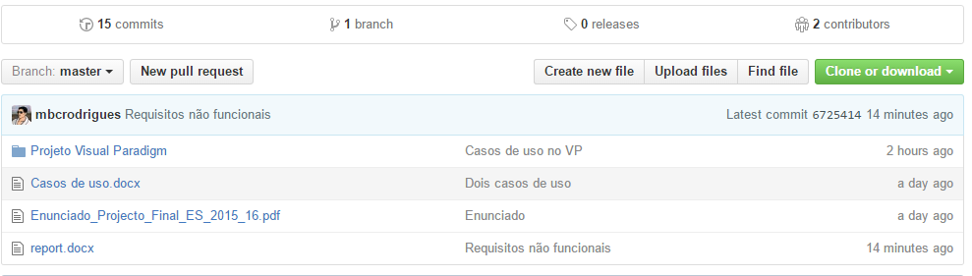Segue-se uma imagem do repositório utilizado para o efeito, que poderá ser consultado na seguinte hiperligação: **https://github.com/mbcrodrigues/PeterBighetti**

**FIGURA 8 – FERRAMENTA DE CONTROLO DE VERSÕES DO GITHUB**

# 5 – Conclusões

Com a realização deste projecto foi possível aplicar conceitos leccionados e obtidos em ambiente de aula, colocando em prática concepções relacionadas com a delineação de casos de uso, construção de diagramas de classes e de sequência e toda a lógica envolvente da linguagem UML.

A realização do trabalho contribuiu, também, para a compreensão da importância destes elementos no desenvolvimento de um *software*, na medida em que permite uma delineação eficiente do projecto, procurando cobrir possíveis falhas ou erros, bem como o aumento da eficiência de trabalho.

Contribuiu, também, para uma melhor compreensão do modelo de negócio da Uber, bem como todas as suas funcionalidades e particularidades.

As principais dificuldades encontradas estão associadas à identificação de casos de uso, na medida em que é extremamente decisivo elaborá-los de forma coerente, evitando redundâncias ou repetições.

Ainda assim, é possível concluir que o trabalho final foi desenvolvido de forma bem-sucedida e contribuiu para a consciencialização do trabalho de *software developers*.

# 6 - Bibliografia

* QC Veículos. “Uber: O que é e como ser motorista da empresa?”. <http://qcveiculos.com.br/> [Online]. Disponível em: <http://qcveiculos.com.br/uber-o-que-e-e-como-ser-motorista-da-empresa/>
* Observador. “Que guerra é esta entre os taxistas e a Uber?”. <http://www.observador.pt> [Online]. Disponível em: <http://observador.pt/explicadores/guerra-esta-os-taxistas-uber/01-o-que-e-a-uber/>
* Observador. “Sabe o que é e como funciona a Uber?”. <http://www.observador.pt> [Online]. Disponível em : <http://observador.pt/2015/04/29/sabe-funciona-uber/>
* Observador. “Testámos a aplicação da Uber e comparámo-lo com dois serviços de táxi”. <http://www.observador.pt> [Online]. Disponível em: http://observador.pt/2016/04/28/testamos-aplicacao-da-uber-comparamo-la-dois-servicos-taxi/
* Uber. <http://uberportugal.pt/> [Online]
* Autor desconhecido. [Online]. Disponível em: <http://cms.ipbeja.pt/pluginfile.php/50930/mod_resource/content/1/aula4casos_uso2014.pdf>